EXPLICACIÓN PROYECTO

1 paso → Debemos de ir al github, entrar en el repositorio PROYECTO FINAL y le damos a “code”. Instalamos el .zip.

2 paso → Extraemos el .zip y nos dirigimos al vscode para agregar la carpeta al área de trabajo.

3 paso → Antes de ejecutar el programa, tendremos que instalar las librerías necesarias para que funcione el proyecto.

4 paso → Una vez hecho todo lo anterior, nos vamos al archivo llamado “ProgramaPrincipal” y lo ejecutamos.

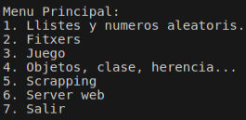

paso 5 → Al ejecutarlo nos saldrá un Menú Principal con todas las opciones.
- 1: Mastermind
- 2: Ficheros
- 3: Juego
- 4: Clases y herencias
- 5: Scrapping
- 6: Servidor web
- 7: salir

paso 6: En cada apartado, en la misma terminal nos da indicaciones sobre el programa y nos guía de su funcionamiento.

paso extra: En el apartado servidor web, debemos de ir a la web y escribir ‘localhost:8082/admin’, 8082 es el puerto donde hemos puesto el servidor.
ENLACE GITHUB

